Собянин осмотрел новый эколого-просветительский центр в Кусково
05.06.2015
Сегодня, в день эколога, мэр Москвы Сергей Собянин посетил на востоке столицы эколого-просветительский центр "Кусково". До 2014 года в городе было всего 4 таких центра. С 2014 по 2015 год создали еще 3 новых экошколы в московских парках, и на данный момент их уже 7, подчеркнул С. Собянин. Помимо нового эколого-просветительского центра "Кусково", есть "Воробьёвы горы", "Царская пасека", "Конный двор", "Битцевский лес", "Скворечник" и "Кузьминки-Люблино".
Собянин рассказал, что Москва - один из самых зелёных и мегаполисов мира. "Почти половина территории - это особо охраняемые территории, парки, скверы. Это - огромное богатство, которое надо хорошо знать и беречь".
"Требуется просвещение, особенно подрастающего поколения. Поэтому мы поощряем экологическое просвещение в школах, в учреждениях культуры и в рамках сотрудничества с общественными организациями", - отметил мэр.
Экошкола «Кусково» размещена в одноименном парке, в отремонтированном здании постройки 20-х годов прошлого века. Ее площадь составляет 1,4 тысячи квадратных метров.
В школе имеется лаборатория, два учебных класса с интерактивными досками, два экспозиционных зала и кинозал. Для обучения детей закуплено современное мультимедийное оборудование для интерактивных экспозиций. В их числе «Мир, созданный природой», где можно самостоятельно выбрать маршрут и совершить виртуальное путешествие по заповедным уголкам России; «Мир, созданный человеком», которая раскрывает взаимоотношения человека, общества и природы; мультимедийные игровые модули — игра «Город будущего» и викторина «Сделай выбор!»; интерактивный информационный стенд, посвящённый особо охраняемым природным территориям Москвы.
Экошкола «Кусково» ориентирована на учеников 5-9 классов, однако посещать занятия могут все любители природы. Занятия в кружках начнутся осенью 2015 года. В летний период здесь планируется развернуть работу со школьниками на прилегающих к центру территориях, в том числе организовать экскурсии по лесопарку, аптекарскому огороду и экотропе.
Помимо созданного в этом году эколого-просветительского центра «Кусково», на особо охраняемых природных территориях Москвы открыто ещё шесть подобных экошкол: «Воробьёвы горы», «Царская пасека», «Конный двор», «Битцевский лес», «Скворечник» и «Кузьминки-Люблино», где дети могут познакомиться с природой России, позаниматься в кружках. Летом экологические центры служат ещё одной городской площадкой для отдыха и досуга школьников.
В рамках осмотра, Сергей Собянин рассказал: «В Москве создано уже семь таких центров, где дети могут получить навыки, знания об экологии, о природе города. И это, конечно, залог того, что эти дети в последующем станут активистами „зелёного“ движения, будут помогать в озеленении города, в поддержании его экологического состояния».

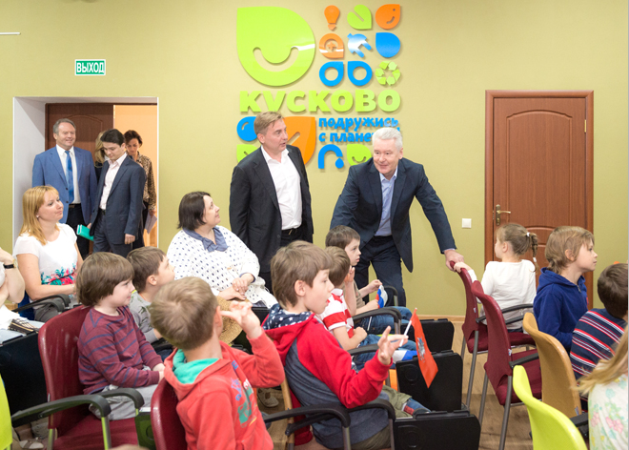

Адрес страницы: http://sviblovo.mos.ru/presscenter/news/detail/1917904.html
Управа района Свиблово города Москвы

